【附加例4.2】利用策略模式设计的相同的数据的不同的图表显示的实例。在政府或者商业网站上，有许多数据需要利用图表解释，用户往往可以选择不同的图表以便方便地显示一些数据，例如显示全国各个行业的外贸出口比例等等。对于一组相同的数据，可以有不同的图表显示。图表的类型包括条形图(Bar)，折线图(Line)，饼图(Pie)，XY散点图(XY (scatter))，面积图(area)等等图形。在本例中，假设在用户在输入一组数据以后，程序将为你根据需要画出你所需要的图表类型。本例子源代码在本文件夹。
由于所有的图表，虽然表现形式不同，都被用来显示同一组数据，因此，功能是相同的。有鉴于此，可以使用策略模式实现各种图表的显示。根据策略模式，可以将该根据用户输入的一组数据，利用各种不同的图标显示。为简单起见，在本例中，只使用条形图(Bar)，和饼图(Pie)。程序设计类图如图13所示。
<<interface>>
ChartGraph
paintComponent(Graphics g)
ChartDrawerGUI
BarChartGraph
BarChartGraph(double[] height)
paintComponent(Graphics g)
PieChartGraph
PieChartGraph(double[] slices)
paintComponent(Graphics g)
图13 用多种图表显示数据的设计
注意在本设计中，故意省略了Context类。原因是在本类图的两个具体的策略实现类BarChartGraph和PieChartGraph中，都有一个paintComponent(Graphics g)方法，实际上，在该方法中，调用其超类JPanel的Protected方法paintComponent(Graphics g)。在生成BarChartGraph或者PieChartGraph的对象的时候，paintComponent(Graphics g)方法将自动运行。也就是说，BarChartGraph或者PieChartGraph的对象代表一个JPanel，并且相应的条形图(Bar chart)或者饼图(Pie chart)图表已经被绘制在该JPanel上。因此，为了将图形信息显示在用户图形界面上的目的，只要创建BarChartGraph或者PieChartGraph的对象并且将其显示在图形界面上就可以了，所以本设计省略了context类。运行ChartDrawerGUI所产生的初始的用户图形界面如图14所示。
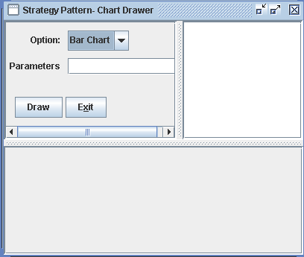
图14 图表显示程序的初始图形界面
当用户选择了Bar Chart以后，并且输入参数30 60 90 110以后，点击Draw以后，所产生的条形图画在图形界面的下方，见图15。
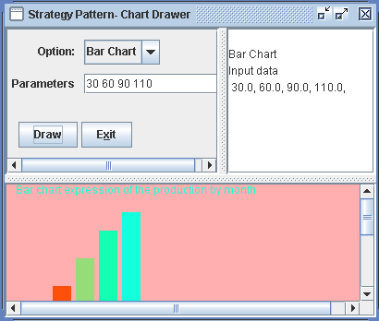
图15 图表显示程序图形界面画条形图的情况

当用户选择了Pie Chart以后，并且输入参数30 60 90 110以后，点击Draw以后，所产生的饼图画在图形界面的下方，见图16。
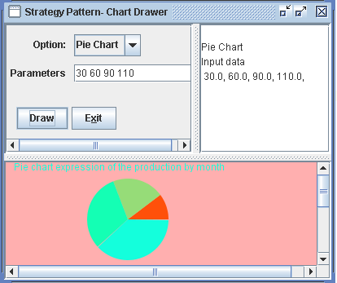
图16 图表显示程序图形界面画饼图的情况

由于篇幅所限，本例的代码实现不再这里列出了。代码见光盘。

